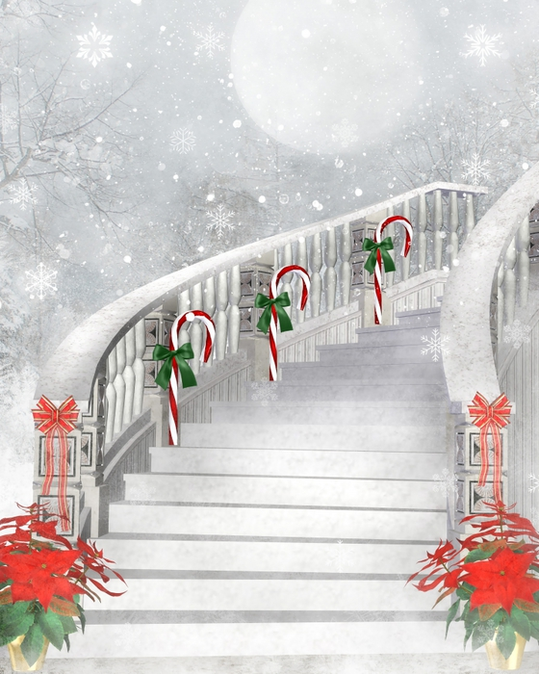
Положение
о конкурсе творческих работ «Рождественские композиции XIX века»
1. Общие положения
1.1. Организатором городского конкурса творческих работ «Рождественские композиции XIX века» является Клуб молодого педагога г. Саянска.
1.2.Конкурс является открытым для работников сферы образования города Саянска.
2. Цели конкурса

- изучение истории России XIX века
- повышение общего эстетического и культурного уровня молодых педагогов
- понимание красоты и целостности природы средствами художественного творчества и популяризации флористики и фитодизайна

3. Порядок и условия проведения конкурса
3.1. Композиция оформляется в произвольной форме, в соответствии с фантазией авторов. Композиция (если это необходимо) может быть в вазе. Работа сопровождается информацией: название, автор(ы) – фамилия, имя, отчество, наименование ОУ
4. Критерии оценки и требования к конкурсным работам:
- передача рождественской тематики
- передача стилистики XIX века
- оригинальность художественного замысла
- гармоничность
- творческая индивидуальность
- соответствие формы и названия
- художественность решения композиции
На конкурс могут быть представлены как индивидуальные, так и коллективные работы
Размер работы не должен превышать 20х20 см, высота не более 40 см.
5. Порядок предоставления материалов и проведения конкурса
5.1. Конкурс состоит из одного тура.
5.2. Работы принимаются, с 01.12.2016 по 10.12. 2016 года в Центре развития образования города Саянска (позднее указанной даты работы не принимаются)
6. За дополнительной информацией обращаться по тел. 5-32-40, 79501065674@yandex.ru
6.1.Информация о конкурсе размещена на сайте МОУ ДПО "ЦЕНТР РАЗВИТИЯ ОБРАЗОВАНИЯ ГОРОДА САЯНСКА" (http://sayansk-cro.ru )
7. Подведение итогов
7.1. Итоги конкурса подводятся до 15 декабря 2016 г
7.2. Лучшими работами (с логотипом авторов) будет украшен зал к социальному проекту «Рождественский педагогический бал XIX века»

